**Système de Gestion de Location de Véhicules**

La Conception

|  |  |  |  |  |
| --- | --- | --- | --- | --- |
| **Libellé** | **Type** | **Taille** | **Description** | **Contrainte** |
| **Nom** | Alphabétique | 15 |  |  |
| **Id_vehicule** | Alphabétique | 20 |  | unique |
| **Type** | Alphabétique | 20 | (voiture, camion, moto, scooter) | unique |
| **Mdp** | Alphabétique | 10 |  | obligatoire |
| **Email** | Alphabétique | 35 |  | unique |
| **Prix_journalier** | Numérique | 10 |  | Auto-incrémente |
| **Id_utilisateur** | Alphabétique | 10 |  | Auto-incrémente |
| **Couleur** | Alphabétique | 15 |  | obligatoire |
| **Poids** | Numérique | 10 |  | obligatoire |
| **Date** | Date |  |  |  |
| Nombre_de_portes | Numérique |  | (pour les voitures et les camions) |  |
| **Longueur** | Numérique | 10 | (pour les camions |  |
| **Cylindre** | Alphabétique | 65 | (pour les motos et scooters) |  |
| **Date _debut** | Date |  |  |  |
| **Date _fin** | Alphabétique | 5 |  |  |
| **Cout_total** | Numérique10 | 10 |  |  |
| **Id_reservation** | Numérique | 10 |  |  |
| **Type_profil** | Alphabétique |  | (Admin, Commercial, Client) |  |
| **Id_commentaire** | Alphabétique | 10 |  | Auto-incrémente |
| **Nom** | Alphabétique | 20 |  |  |
| **Prenom** | Alphabétique | 20 |  |  |
| **Contenu** | Alphabétique | 30 |  |  |

Dictionnaire de données :

**Détermination des objets :**

Véhicule

Utilisateur

Réservation

Commentaire

**Détermination des relations :**

Un utilisateur peut effectuer plusieurs réservations (relation 1 à N entre Utilisateur et Réservation)

Un véhicule peut être réservé plusieurs fois (relation 1 à N entre Véhicule et Réservation)

Un utilisateur peut laisser plusieurs commentaires sur différents véhicules (relation 1 à N entre Utilisateur et Commentaire)

Un véhicule peut recevoir plusieurs commentaires (relation 1 à N entre Véhicule et Commentaire)

Modèle conceptuel des données :

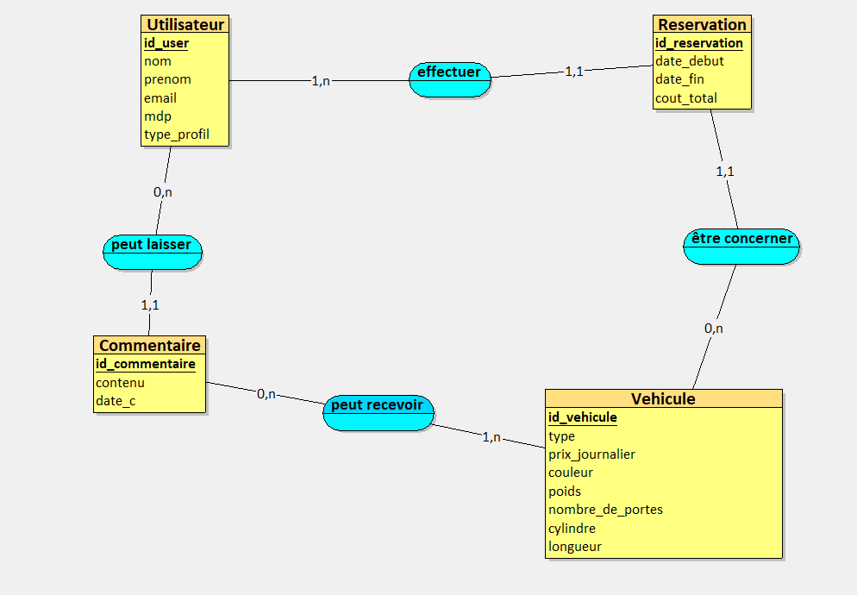

Modèle logique des données :

